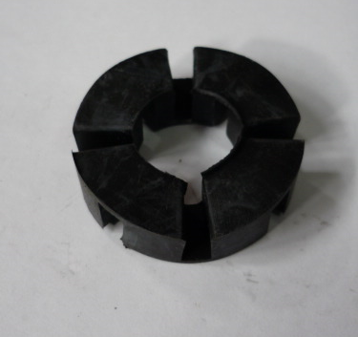

Код из 1С | Артикул | Наименование/ Бренд/  Поставщик | Габариты  Д*Ш*В,  мм | Масса,  гр | Материал | Место установки/Назначение
01555 | нет | Муфта VT40LR=07 | D=52  d=20 | 50 | полиуретан | Четырехсторонние станки/между двигателем и редуктором подъема траверсы
 |  | Chang Iron

